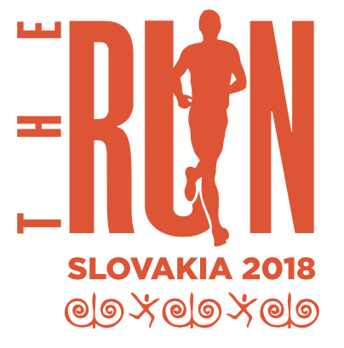
THE RUN SLOVAKIA 2018 s novinkami

Bratislava, 27. apríl 2018
Prebehnúť naprieč celým Slovenskom za tri dni je šanca, ktorá sa ponúka len raz za rok. Okrem spoznávania krajiny a prekonania samého seba, čakajú na bežcov viaceré novinky. Počas dobrodružstva THE RUN SLOVAKIA podporí orientáciu na trati mobilná aplikácia s GPS lokalizáciou a cieľ podujatia sa presunie do centra hlavného mesta Bratislava.

The Run Slovakia štartuje 1. júna v Košiciach na Hlavnej ulici a končí 3. júna v Bratislave na Hviezdoslavovom námestí. Významnou novinkou pre bežcov bude modifikovaná mobilná aplikácia THE RUN APP s GPS lokalizáciou. Vďaka GPS hodinkám, ktoré budú mať bežci na rukách, tak budú môcť sledovať členov svojho tímu, ich aktuálnu polohu, reálne poradie a pomôže im aj s orientáciou na trati. „Aplikácia taktiež obsahuje nové funkcie v rámci sociálnych médií. Účastníci behu môžu pridávať fotografie a vytvárať takzvaný "príbeh", ktorý bude synchronizovaný so sociálnymi sieťami v rámci THE RUN SLOVAKIA 2018," spresnil Peter Augustín, CEO spoločnosti Pixwell.
Pri príležitosti Dňa detí budú bežcov na štarte podporovať a vyprevádzať aj žiaci zo základných škôl počas minibehu PEPCO RUN 2018. „Detský beh podporujeme preto, lebo žijeme v dobe, kedy detské voľnočasové aktivity smerujú čím ďalej tým viac k sociálnym sieťam a elektronickým médiám. Hlavnou myšlienkou detských pretekov PEPCO RUN je vzbudiť v deťoch záujem o zdravý pohyb vonku na čerstvom vzduchu v spoločnosti svojich kamarátov a rovesníkov,“ hovorí Nikoleta Bobeničová, Country Marketing Coordinator spoločnosti PEPCO.
Organizátor THE RUN SLOVAKIA Dušan Tarčák dodáva: „Cieľom tohto detského podujatia je v prvom rade ponúknuť deťom stať sa súčasťou najdlhšieho behu na Slovensku, a podporiť bežcov, ktorí zdolajú na vlastných nohách celé Slovensko. V aktuálnom ročníku ich budú prvých 100 m štartu vyprevádzať deti“ .
Na viac ako 520 km dlhú trať sa vydajú športoví nadšenci už po 3. krát. Unikátna trasa behu vedie cez najkrajšie miesta Slovenska. „Beží sa tri dni, počas prvej noci budú bežci prebiehať cez Vysoké Tatry, Liptov, Kvačiansku dolinu a počas druhej noci sa beží okolo Trenčína a Nového mesta nad Váhom“, dodáva Dušan Tarčák.
The Run Slovakia je beh s myšlienkou spájať a spoznávať. Tento rok sa bude niesť v znamení dôrazu na naše regióny vo folklórnom štýle. Podporiť bežcov môže aj verejnosť na celej trase z Košíc do Bratislavy počas najdlhšej bežeckej akcie v krajine THE RUN SLOVAKIA 2018!
Viac informácií na www.therun.sk.

Názov podujatia : THE RUN SLOVAKIA 2018
Druh podujatia: štafetový beh
Počet bežeckých etáp: 28, 20 a 48
Termín podujatia: 1.až 3.6.2018
Termín registrácie: od 29.10.2017 do 6.5.2018
Viac informácií na www.therun.sk
Facebook The Run Slovakia

Kontakt:
Jana Janičová
The RUN, spol s r.o. / Špitálska 10,
811 08 Bratislava, Slovakia
cell: +421 907 823 990
email: jana.janicova@therun.sk

